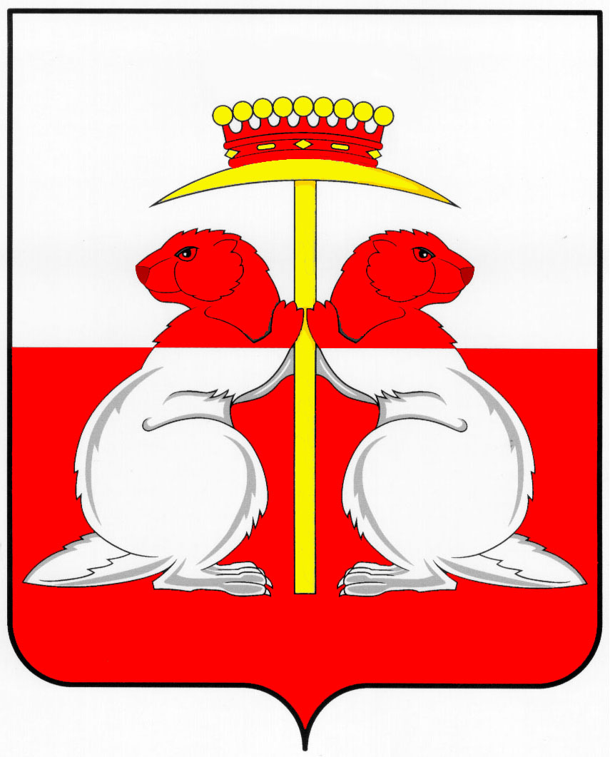
Тульская область
Муниципальное образование город Донской
Собрание депутатов
Решение
от «21» марта 2017 г. | № 36-2

Об отчете председателя Контрольно-счетной комиссии муниципального образования город Донской о результатах деятельности Контрольно-счетной комиссии за 2016 год

В соответствии со статьей 38 Федерального закона от 06.10.2003 № 131-ФЗ «Об общих принципах организации местного самоуправления в Российской Федерации», статьей 30 Устава муниципального образования город Донской, решением Собрания депутатов муниципального образования город Донской от 30.01.2014 № 55-8 «Об утверждении Положения о Контрольно-счетной комиссии муниципального образования город Донской», решения собрания депутатов муниципального образования город Донской от 26.12.2016г. № 33-3 «О плане работы Собрания депутатов муниципального образования город Донской на 1 квартал 2017 года», заслушав и обсудив отчет председателя Контрольно-счетной комиссии муниципального образования город Донской М.В.Суздаленковой о результатах деятельности Контрольно-счетной комиссии за 2016 год, Собрание депутатов РЕШИЛО:
1. Отчет председателя Контрольно-счетной комиссии муниципального образования город Донской М.В.Суздаленковой о результатах деятельности Контрольно-счетной комиссии за 2016 год принять к сведению.
2. Опубликовать отчет председателя Контрольно-счетной комиссии муниципального образования город Донской М.В.Суздаленковой о результатах деятельности Контрольно-счетной комиссии за 2016 год и настоящее решение в газете «Муниципальные вести».
3. Решение вступает в силу со дня принятия.

Глава

муниципального образования
город Донской Б.С.Павленко

